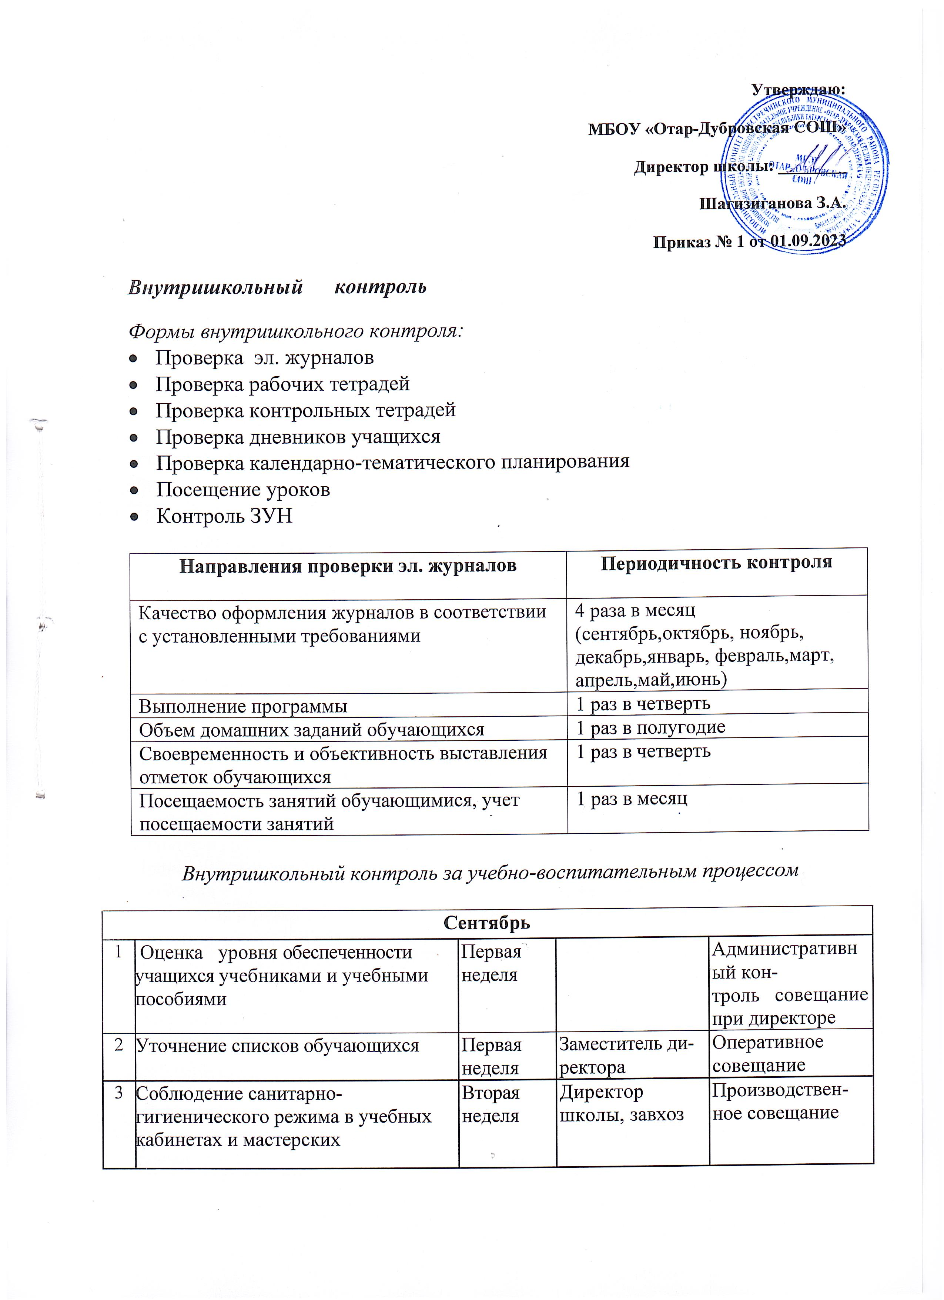

Октябрь

1 | Контроль деятельности молодых педагогов с анализом и оказанием помощи | Третья неделя | Администрация | Совещание с наставниками
2 | Пробные ОГЭ по математике и по русскому языку. | По грфику | Администрация | Метод совет
3 | Классно-обобщаюший контроль по проблеме «Формирование общеучебных умений и навыков у учащихся 5-х класса в период адаптации к условиям обучения на второй ступени школы» | В течение месяца | Администрация | Педсовет

Ноябрь
1 | Тематический контроль работы учителя начальной школы по проблеме «Сформированность ЗУН у учащихся начальной школы» | Вторая неделя | Администрация | Совещание при директоре
2 | Проведение муниципальных олимпиад | Вторая неделя | Заместитель директора | Методсовет
3 | Подготовка и итоги муниципальных олимпиад | Четвертая неделя | Заместитель директора | Совещание при директоре

Декабрь
1 | Пробные ОГЭ  Рус.яз.,матем,геогр,информатика, род(тат)яз | Первая неделя | Администрация | Методическое совещание
2 | Контроль посещаемости уроков обучающимися | В течение месяца | Заместитель директора | Методическое совещание
3 | Тестирование по математике в 4 классе | Четвертая неделя. | Администрация | МО классных руководителей

Январь
1 | Тестирование по русскому языку в 4 классе  Пробные ОГЭ 9кл. | Третья неделя | Заместитель директора | Совещание при директоре
2 | Тематический контроль работы учителей МО физико-математического цикла | Первая и вторая недели | Администрация | Совещание при директоре
Контрольные работы по графику

Февраль
1 | Проверка формирования навыка чтения в начальных классах | Первая неделя | Заместитель директора | Заседание МО
2 | Тематический контроль работы учителей МО естественно- научного цикла | Вторая, третья неделя | Заместитель директора | Заседание МО
3 | Пробные ОГЭ в 8- 9 кл. | Вторая неделя | Директор школы | Совещание при директоре
4 | Контрольные тестирования в 3-4 кл. по рус.языку и математике. | В течение месяца | Директор школы | Совещание при директоре
5 | Контроль деятельности молодых педагогов | Вторая неделя | Администрация | Совещание при директоре

Март
1 | Работа педагогов школы по формированию ключевых компетенций учащихся | Первая неделя | зам. директора по УВР,  руководители ШМО | Методическое  совещание
2 | Обзорный контроль: организация самостоятельной работы на уроках в 4 классе, подготовка к обучению в основной школе. | В течение месяца |  | Совещание при директоре

3 | Тематический контроль работы учителей МО филологии и общественных наук | Вторая — третья недели | Администрация | Совещание при директоре
4 | Контроль посещаемости занятий обучающимися | Третья неделя | Заместитель директора | Совещание при директоре

Апрель
1 | Контроль санитарного состояния пришкольной территории | В течение месяца | Директор | Совещание при директоре
 | Пробные ОГЭ | По графику | замдиректора

Май

1 | Проведение годовых контрольных работ в 2-9 классах | Вторая, третья неделя | Зам. директора , руководитель МО | Заседание ШМО
2 | Контрольные работы во 2-9 классах по графику | Первая неделя | Зам. директора | Совещание при директоре

